## Diagrama de nivel 1

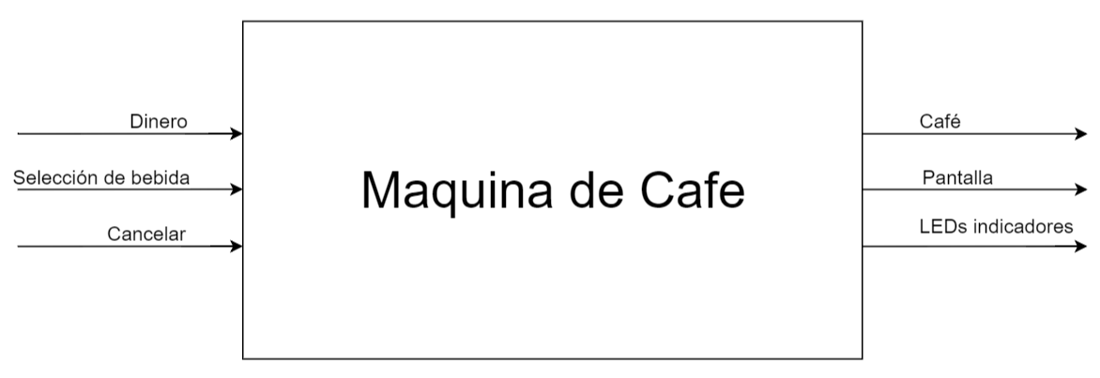

## Diagrama de nivel 2

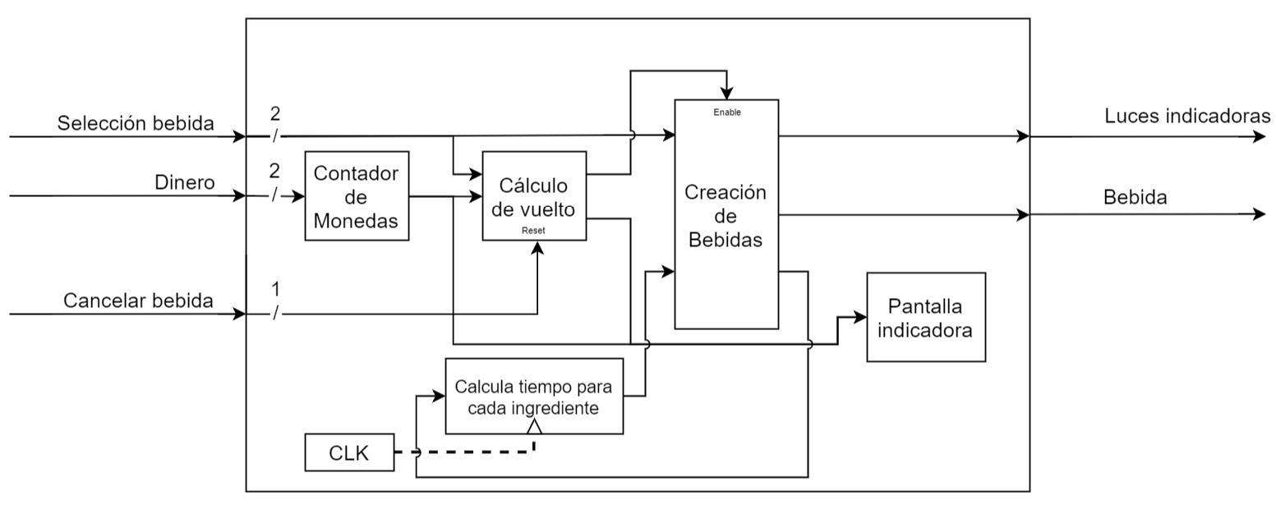

## Diagrama de nivel 3

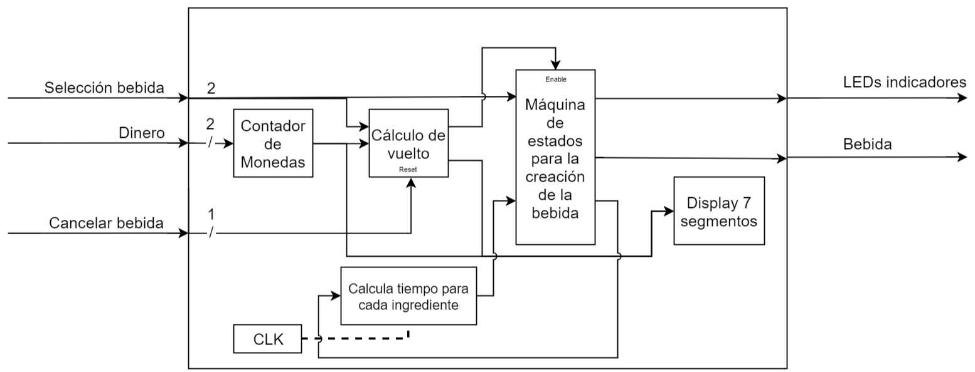

## Diagrama de nivel 4

a. Nombre del módulo.

b. Diagrama modular (copiar módulo del diagrama de tercer nivel).

c. Objetivo del módulo.

d. Entradas.

e. Salidas.

f. Explicación de la relación con otros módulos.

g. Explicación de funcionamiento.

h. Diseño. ¿Cómo se diseña? Justificación, tablas de verdad, simplificaciones, uso de módulos integrados, etc.

i. Diagrama esquemático detallado del diseño (por compuertas lógicas).

j. Diagrama completo de conexiones eléctricas del diseño (por chips).

**Módulo contador de monedas**

Diagrama:

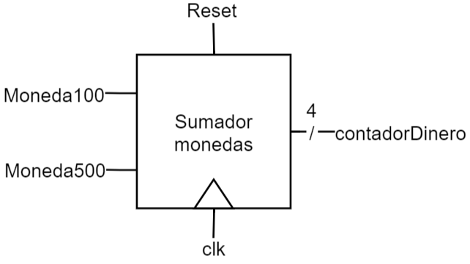

Objetivo:

Cuenta la cantidad de dinero que el usuario ha ingresado al sistema

Entradas:

* Moneda100: indica que se ingresó una moneda de 100.
* Moneda500: indica que se ingresó una moneda de 500.
* Reset: indica que se debe volver la cuenta a 0

Salidas:

* cantDinero: Suma de todas las monedas ingresadas al sistema.

Relación con otros módulos

Se relaciona con el módulo que calcula el vuelto, de manera que su salida es la entrada de dicho módulo, y es utilizada para calcular el vuelto.

Además este monto ingresado se debe ir mostrando en la pantalla 7 segmentos para el conocimiento del usuario.

Funcionamiento:

Diseño

**Módulo de cálculo del vuelto**

Diagrama:

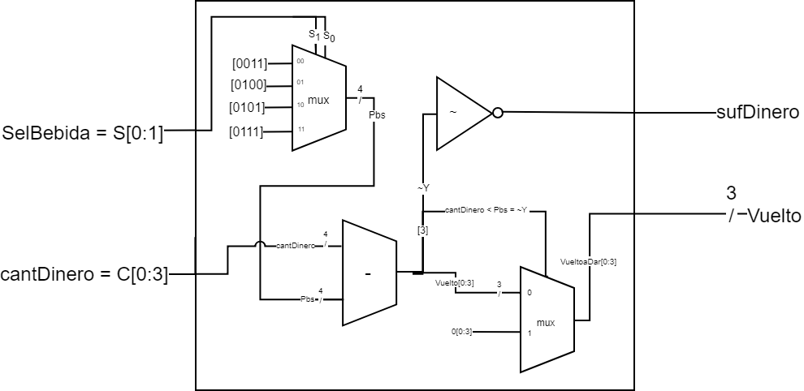

Objetivo:

Realiza el cálculo del vuelto que se debe entregar al usuario

Entradas:

* cantDinero: Es la suma de todas las monedas ingresadas al sistema.
* selBebida: Ya que cada bebida tiene un precio diferente, se debe saber la bebida seleccionada y de esta manera poder calcular el vuelto a regresar.

Salidas:

* Vuelto: Esta salida se calcula como la resta entre el dinero ingresado y el costo de la bebida.
* sufDinero: Una vez el dinero ingresado sea suficiente para pagar la bebida, este módulo activa la preparación de la bebida mediante una señal de “enable”.

Relación con otros módulos

Utiliza una señal para activar el módulo que preparará la bebida, esto se da una vez se tiene dinero suficiente para pagarla. Además es el encargado de enviar a la pantalla el monto que se devuelve al usuario en caso de cancelar la preparación.

Funcionamiento:

Consiste un restador para las entradas, se calcula el vuelto como la resta entre el dinero ingresado y el costo de la bebida

Diseño

**Módulo de preparación de la bebida**

Diagrama:

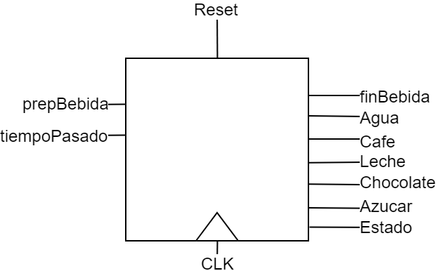

Objetivo:

Preparar la bebida indicando los ingredientes utilizados

Entradas:

* Reset: lleva à la máquina de estados al estado inicial
* prepBebida:indica que se debe iniciar la preparación de la bebida
* tiempoPasado: indica si pasó el tiempo suficiente en el ingrediente actual y que se debe mover al siguiente ingrediente.

Salidas:

* LEDs indicadores: Cuando la bebida se encuentra agregando un ingrediente, ésta debe encender un LED durante el tiempo que se encuentre haciéndolo.Corresponde a las salidas de Agua, Café, Leche, Chocolate y Azúcar
* Fin bebida: Una vez la bebida está hecha, se debe disparar esta señal.
* Estado: Esta salida es utilizada para indicarle al módulo que calcula el tiempo para un ingrediente el estado en el que se encuentra.

Relación con otros módulos

Es mutuamente dependiente con el módulo que calcula el tiempo para un ingrediente, ya que debe indicarle a éste el ingrediente que está agregando, para que le calcule el tiempo que debe permanecer agregándole y el módulo de tiempo depende de que le indiquen el estado para poder calcular el tiempo.

Funcionamiento:

Este módulo consiste en una máquina de estados, en la cual cada ingrediente es un estado y además se tiene estados intermedios para poder resetear a 0 las señales del tiempo provenientes del módulo que calcula este tiempo para cada ingrediente.

Diseño

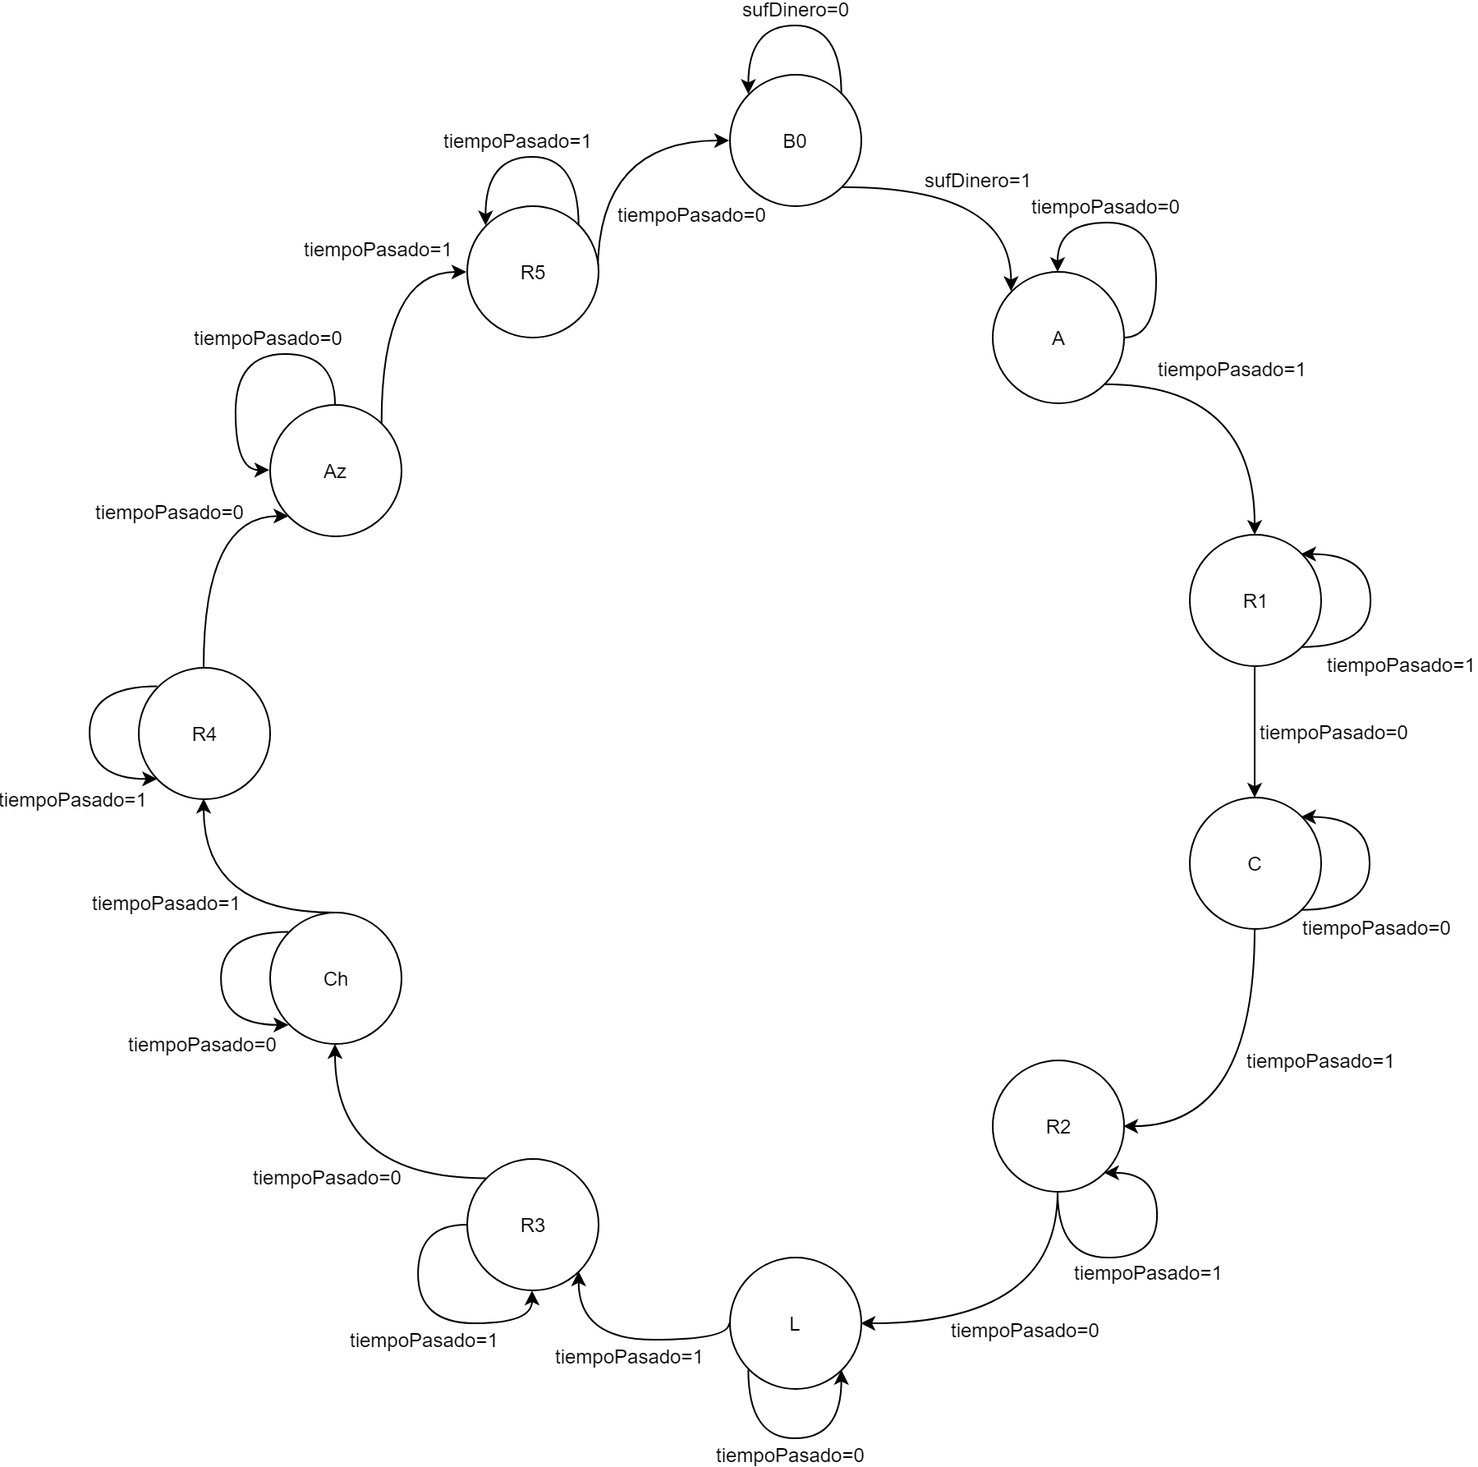

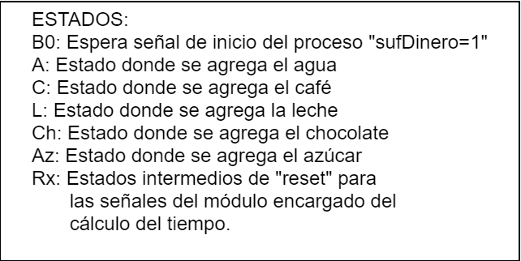

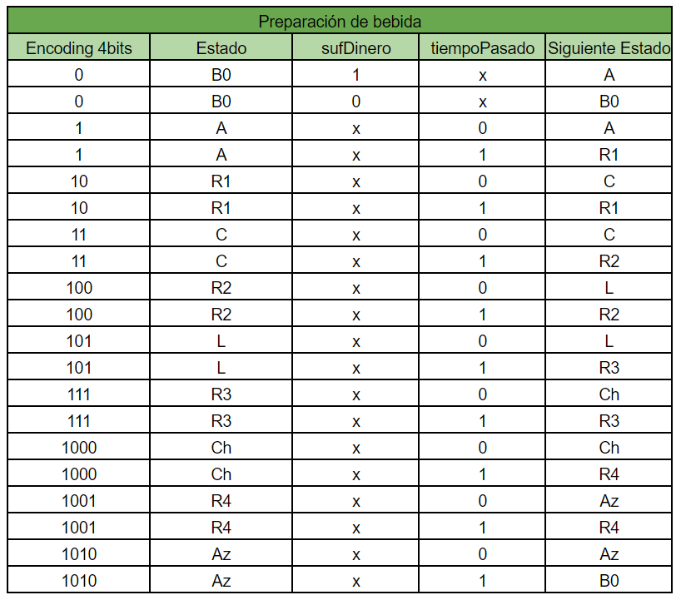

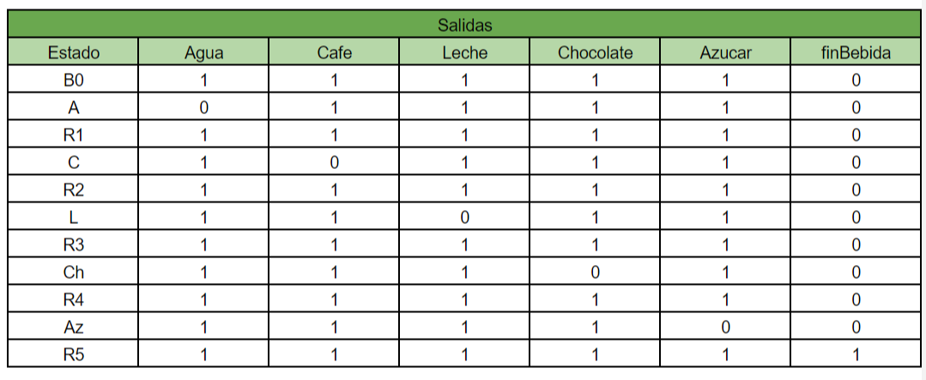

**Módulo que calcula el tiempo para cada ingrediente**

Diagrama:

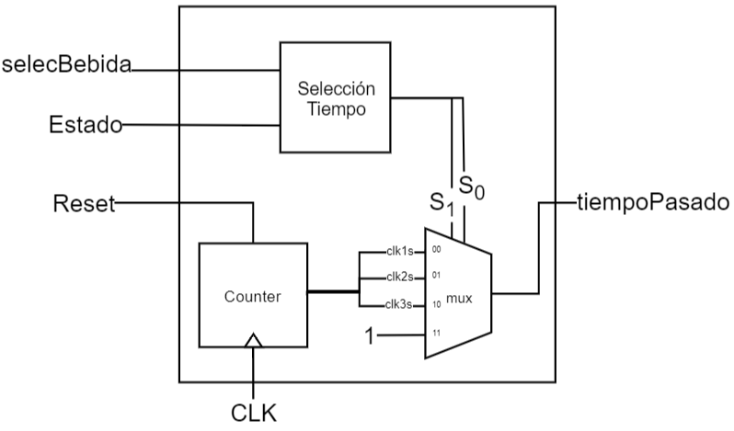

Objetivo:

Calcular el tiempo que el sistema debe permanecer agregando un ingrediente

Entradas:

* Clock: Es el clock de la FPGA.
* Estado: Entrada proveniente del módulo de preparación, que indica el estado en el que se encuentra, si está agregando un ingrediente o está en un estado de reseteo de señales.
* selecBebida: indica cuál fue la bebida seleccionada por el usuario codificada como un valor de 2 bits.
* Reset: devuelve el contador a cero, es decir reinicia el reloj

Salidas:

* tiempoPasado: indica con 1 que haya pasado el tiempo suficiente que debe, según lo indicado por la entrada Estado y selecBebida.

Relación con otros módulos

Indica al módulo de preparación de la bebida cuándo moverse al siguiente estado (ingrediente). recibe la entrada de selección de bebida que debe ser guardada en un registro para poder ser leída durante la preparación de la bebida. Recibe la señal de Reset de sí mismo, conectada a través de un registro para poder mantener el valor por un ciclo de reloj. Recibe el estado actual del módulo de preparación de bebida para poder calcular el tiempo necesario.

Funcionamiento:

Este módulo funciona como un divisor de frecuencia del clock de la FPGA, se utiliza un contador de n bits, en el cual, para cierta cantidad de tiempo se selecciona un bit “x” de este contador, y cada vez que cambia se dice que ha pasado ese tiempo. Se utiliza para calcular el tiempo que debe estar encendido el LED de preparación de cada ingrediente según la bebida seleccionada.

Diseño:

Para el diseño del modulo de calculo de tiempo por ingredientes se utilizó la siguiente tabla de verdad con 4 bits los cuales son el estado que se encuentra en ese momento(de la máquina de estados), y la bebida que se está preparando la cual presenta dos bits.

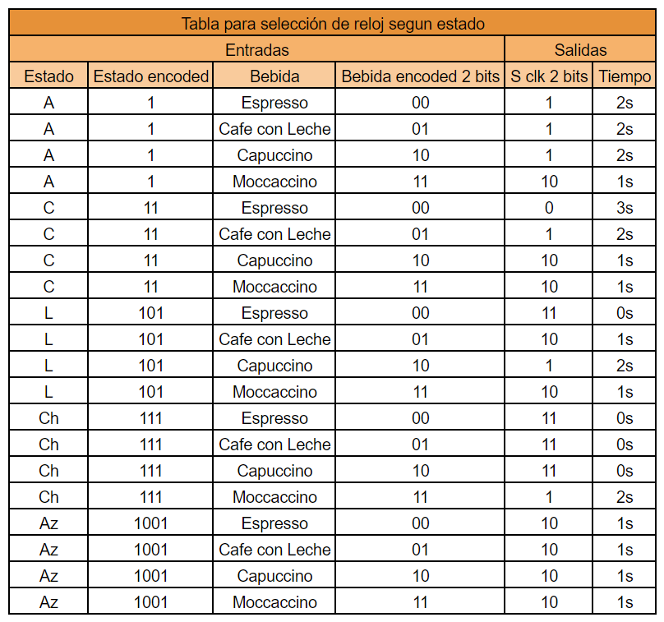

Y la tabla de verdad de los datos de salida para que se realice su respectivo tiempo es el siguiente:

|  |  |  |
| --- | --- | --- |
|  |  | Clock(s) |
| 0 | 0 | 3 |
| 0 | 1 | 2 |
| 1 | 0 | 1 |
| 1 | 1 | 0 |

Con esta tabla de verdad se realizo un mapa de karnaugh el cual brindo la siguiente ecuación.

El cual concluye en el siguiente diagrama, el cual se encarga de dar los valores para el cálculo de tiempo por ingrediente.

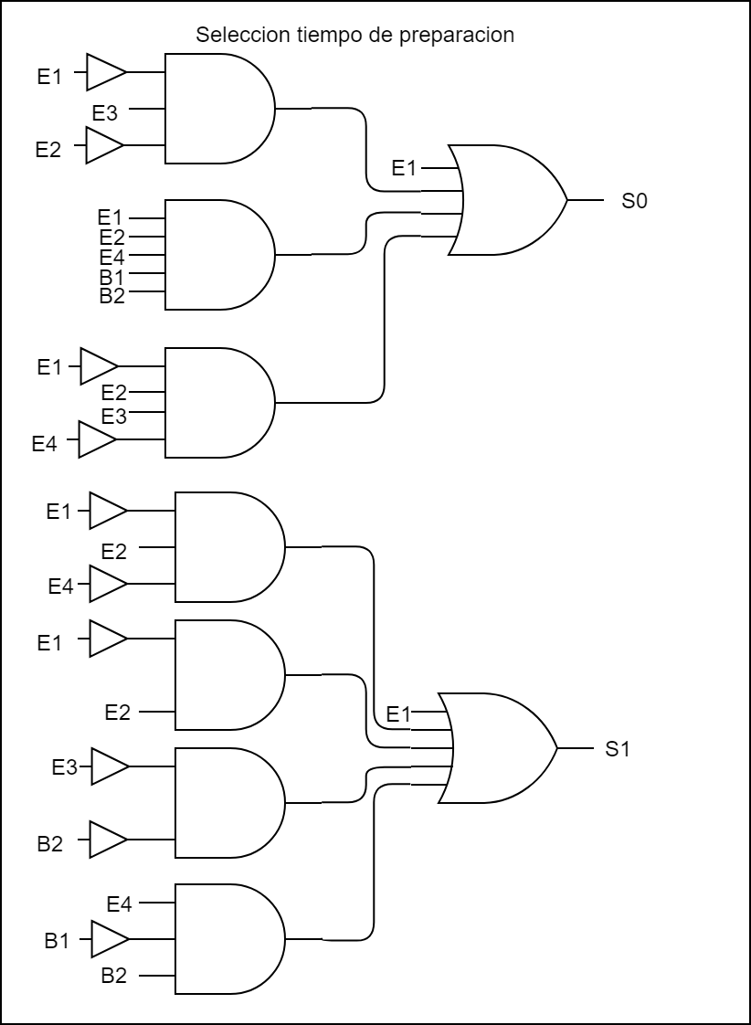

## **Módulo de control de preparación**

Diagrama:

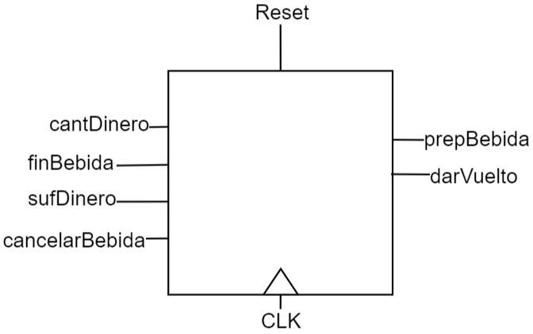

Objetivo:

Preparar la bebida indicando los ingredientes utilizados

Entradas:

* Reset: reinicia la máquina de estados al estado estado de inicio
* cantDinero: Entrada de un bit que le dice a la máquina si se ha ingresado dinero
* finBebida: Le indica à la máquina que la bebida ya terminó de prepararse y puede recibir otra order
* sufDinero: le indica à la máquina si hay suficiente dinero para la bebida seleccionada, en ese caso que inicie la preparación de la bebida
* cancelarBebida: indica que la máquina debe cancelar la orden y devolver el dinero

Salidas:

* prepBebida: señal que indica que se debe iniciar la preparación de la bebida
* darVuelto: indica que la máquina debería dar el vuelto, se dan en caso de cancelar la bebida o mientras se espera que se termine de preparar la bebida

Relación con otros módulos

Se conecta con el módulo de preparación de bebidas mediante la señal de prepBebida lo cual indica el inicio de la preparación, también recibe la entrada de finBebida del módulo de preparación. La entrada de cantDinero proviene de un OR de la suma actual de dinero, que para todo valor mayor que cero, sería 1. La entrada de sufDinero proviene del módulo de cálculo de vuelto. Utiliza la señal de darVuelto para controla un multiplexor que controla si se debe mostrar el vuelto, o la cantidad actual de dinero.

Funcionamiento:

Este módulo consiste en una máquina de estados, que se encarga de esperar las entradas del usuario y de indicar al módulo de preparación cuándo debe iniciar la preparación de la bebida. También se encarga de dar la señal de dar el vuelto.

Diseño

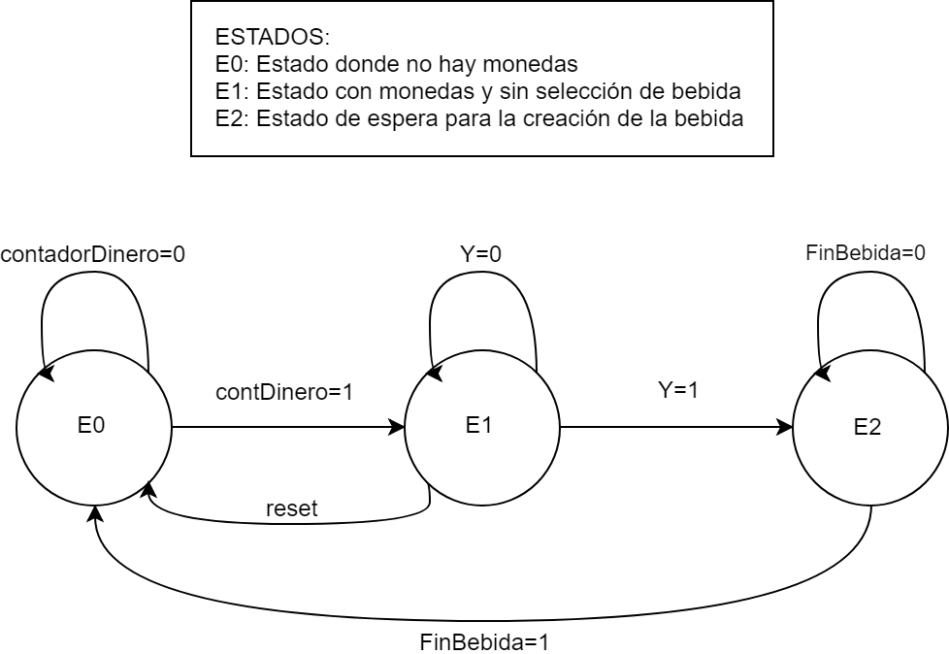

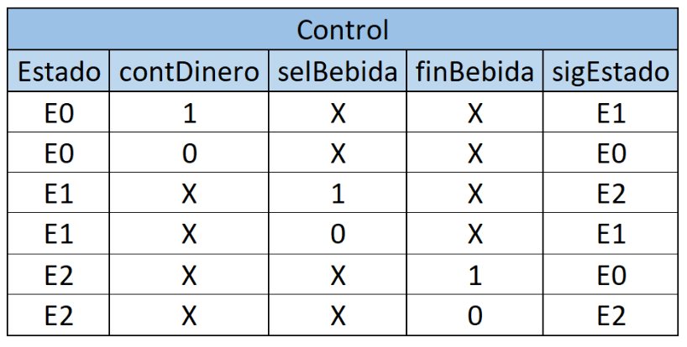

|  |  |  |
| --- | --- | --- |
| entrada | salida | |
| Estado | darVuelto | prepBebida |
| E0 | 0 | 0 |
| E1 | 0 | 0 |
| E2 | 1 | 1 |

|  |  |  |  |
| --- | --- | --- | --- |
| Bebida | selBebida | Precio | encoding 4 bits |
| Café expreso | 0 | 300 | 11 |
| Café con leche | 1 | 400 | 100 |
| Capuccino | 10 | 500 | 101 |
| Mocaccino | 11 | 700 | 111 |

|  |  |
| --- | --- |
| posibles modenas | encoding 4 bits |
| 100 | 1 |
| 500 | 101 |

## Diagrama de nivel 5

## 